Formation d’animateur

FAn 2 – PÂQUES 2015

Du 4 au 9 avril 2015

Salut à toi !

En t’inscrivant à cette seconde étape de ton parcours FAN, tu démontres ton attachement à la suite de ta formation personnelle et à l’amélioration de la qualité des programmes sur le terrain. Nous t’en félicitons vivement !

Nous souhaitons construire un stage qui prend en compte les participants, les besoins de chacun face aux réalités de l’animation de son terrain.
Le groupe occupe une place importante dans les démarches de formation, nous comptons sur toi pour t’insérer dans cette démarche.

Tu trouveras dans ces pages toute l’information utile pour ta participation au stage.

Quel est le programme de ce Fan 2 ?

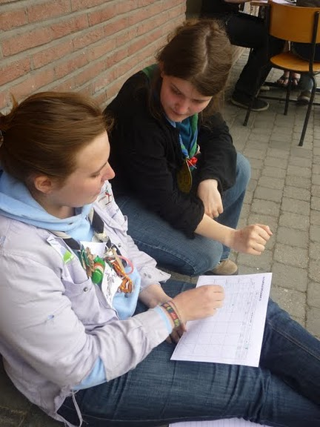
L’axe principal de l’étape 2 est la mise en œuvre de l’animation dans ta Section, la gestion d’un groupe d’enfants/d’ados, la préparation de ton stage pratique. Pour ce faire, nous essayerons de répondre aux différentes questions que tu te poses à ce sujet.

Voici en vrac les différents éléments que nous aborderons :

- l’art de l’animation : créer, adapter...
- l’approfondissement de la connaissance du programme des branches ;
- les différentes activités et comment les adapter au jeune ;
- la préparation du camp et du stage pratique ;
- la découverte de l’enfant et du jeune : leurs attentes, leurs besoins, leurs comportements ;
- la gestion de groupe ;
- la connaissance de soi, la remise en question ;
- la place et l’engagement d’un Animateur dans une Unité, une région, un Mouvement scout ;
- et encore un tas d’autres choses mais aussi du plaisir et de l’amusement !

Participer à un stage : qu’attend-on de moi ?

La réussite de ta formation dépend en grande partie de ton implication personnelle pendant le stage. Nous attendons de toi une participation active et des attitudes de qualité pendant toute la durée de la formation.

Le stage forme un tout, la participation à l’entièreté de la formation est indispensable !!! Il n’est donc pas possible de faire des allers-retours, d’arriver plus tard ou de quitter le stage plus tôt.

La participation à un stage de formation ne s’improvise pas. Afin de te préparer nous t’invitons, avant de venir au stage, à repenser à tout ce que tu as déjà vu et vécu dans ton animation ainsi qu’au cours de ton FAn 1.

Un cadre de vie en formation comme en camp…

Nous tenons à ce que les stages de formation des scouts pluralistes soient de réelles occasions de rencontres, d'échanges et de découverte de l'autre.
Cela ne peut arriver que dans une ambiance où tous et toutes gardent les idées claires pour trouver les richesses de la réflexion des autres animateurs en formation. Même la journée terminée, la formation reste la formation, ce n'est pas une parenthèse dans l'apprentissage collectif de la mission de l'animateur, de l'animatrice.
Voilà pourquoi nous te demandons de venir sans alcool ni substances illicites (comme des joints…) Il y a moyen de vivre les valeurs du Scoutisme sans être influencé par ces produits.
Dans le cas où cette règle serait enfreinte, cela entrainera automatiquement le retour chez toi. Ce qui signifiera que :

- ton étape FAn sera annulée ;
- ton Responsable d'Unité sera prévenu de la situation ;
- tes parents, si tu es mineur, le seront également.

Nous espérons bien entendu ne jamais devoir prendre ce genre de décision !

Informations pratiques

Quand ?

- La formation débutera le samedi 4 avril à 10h30 à la gare de Courrière
Sois à L’HEURE !
Le stage commencera à la gare par une animation. Si tu viens en voiture, tu dois donc te rendre à la gare et non au lieu de stage !
- Le stage se terminera le jeudi 4 avril vers 16h sur le lieu de stage
Si tu repars en voiture, nous profiterons de ton véhicule - dans la mesure des places disponibles - pour transporter les autres participants entre le lieu de stage et la gare. La plupart des participants arrivant en train, un soutien motorisé est vraiment le bienvenu !

Notre conseil : pense à la planète et favorise un maximum le covoiturage…Tu trouveras, ci-joint, la liste des autres participants avec leurs coordonnées pour t’y aider.
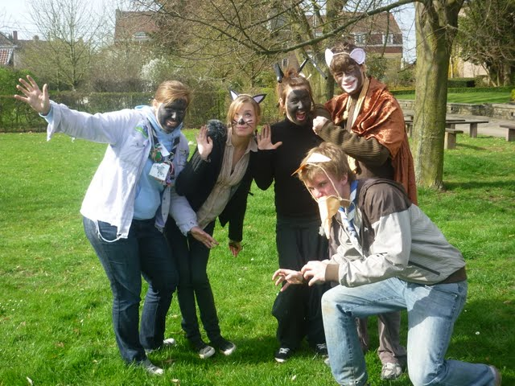

Où ?
Point de rendez-vous le samedi : gare de Courrière (GPS : rue du Fays, 5336 Courrière)

Point de rendez-vous le mercredi : sur le lieu du stage: Domaine d’Haugimont
Route d’Andenne, 73
5340 Faulx-les-Tombes

Sur toi à ton arrivée à la Gare :

- ta tenue des scouts pluralistes
- ta fiche médicale (si tu ne l’as pas déjà renvoyée, elle se trouve ci-jointe)
- ta carte SIS
- ta carte d’identité
- un peu d’argent (pour le Magascout par exemple).
- un pique-nique pour le repas de samedi midi

Dans ton sac pour le stage :

L’hébergement se fait sous dur.

Prévoir :

- de quoi te vêtir, te changer et te laver
- des chaussures d’intérieur et d’extérieur
- sac de couchage, oreiller ou taie d’oreiller, protège matelas. (il n’y a ni drap, ni couverture sur place),
- tenue pour des activités d’extérieur
- lampe de poche
- carnets de chant, instrument de musique (optionnel);
- carnets ou fichiers de jeux (optionnel) ;
- l’un ou l’autre jeu de société que tu as envie de partager avec les autres (optionnel) ;
- tes notes du FAn 1

NB : Notre équipe d’intendants aura beaucoup à faire, pense à tout ce dont tu auras besoin pour leur éviter de devoir faire des achats individuels, merci.

Des questions ? Des précisions ? Des demandes ?

Pour tous détails ou informations, tu peux t’adresser au Service Formation :
Amélie - 02/539 23 19 – amelie@sgp.be

Tu peux également prendre directement contact avec le Responsable de la formation :
Souslik / Elena Vos

Une « boutique – Magascout »
sera présente lors du stage.
Si tu souhaites acheter des insignes, des livres,… n’oublie pas de prendre de l’argent !

A bientôt !

L’équipe de stage

